МИНИСТЕРСТВО ОБРАЗОВАНИЯ МОСКОВСКОЙ ОБЛАСТИ ГОСУДАРСТВЕННОЕ ОБРАЗОВАТЕЛЬНОЕ УЧРЕЖДЕНИЕ ВЫСШЕГО ОБРАЗОВАНИЯ МОСКОВСКОЙ ОБЛАСТИ «ГОСУДАРСТВЕННЫЙ СОЦИАЛЬНО-ГУМАНИТАРНЫЙ УНИВЕРСИТЕТ»
Факультет истории, управления и сервиса Кафедра отечественной и всеобщей истории и муниципального управления Направление подготовки «Государственное и муниципальное управление»
Профиль «Государственное и муниципальное управление»
«Допущен(а) к защите»
Зав. кафедрой дин, проф. Ковалев Д.В. «___» ___________ 2021 г.
Трансформация проблем управления в двадцать первом веке
Курсовая работа
По дисциплине «Методы принятия управленческих решений»
Выполнил(а): студент 3 курса
очной формы обучения,
группа 18ГМУ-о-31 Качалкин Артём Алексеевич

Руководитель: доцент кафедры ОиВИиМУ, к.и.н., доцент Романкина И.А.
Итоговая оценка - ______________
Подпись ______________________

Коломна - 2021 г.

Содержание
Введение……………………………………………………………….……3
Глава 1: Теоретические основы менеджмента……………………….……6
  - Понятие и сущность менеджмента…………………………….………6
  - Основные направления эволюции менеджмента……………..………8
Глава 2: Анализ основных парадигм менеджмента XXI века……………13
2.1 Особенности развития современного менеджмента……………….…13
2.2 Основные проблемы менеджмента в 21 веке и пути их решения…….19
Заключение………………………………………………………..………….25
Список использованной литературы……………………………………… 28
Приложения…………………………………………………………….……34

Введение
Целью проделанной работы, было рассмотреть изменения, которые произошли в политике мотивации персонала, обучения и развития в организационных структурах, а также о вопросах социальной ответственности руководителя предприятия. Новая Российская система ведения экономики, прошла уже больше тридцати лет существования в условиях формирования рыночной среды функционирования, заложила основные черты будущего развития экономики России. А новаторская экономика лидирует прежде всего эффективном управление ее организациями, основанное на мировых достижениях развития и использования современного управления. В рыночных условиях все больше возникает огромное количество вновь поставленных задач и целей, которым многим организациям только предстоит освоить и подготовится к их выполнению создается много новых форм производств; со временем благодаря процессу приватизации меняются формы собственности; налаживаются новые хозяйственные связи; но и с необходимостью более гибкой системы управления ее деятельностью, максимально адаптированной к изменениям в окружающей конкурентной рыночной среде. Обладая экономической и хозяйственной самостоятельностью и полностью отвечая за результаты своей хозяйственной деятельности, российские организации обрели все черты полной самостоятельности, характерные для работы в условиях рынка. В период потрясений, который мы переживаем, процесс изменения происходит постоянно - и в жизни общества, и в организациях и компаниях, что обуславливает и процесс постоянного изменения управленческой ситуации, которая в свою очередь требует от предприятий организационной гибкости и адаптационных способностей.
Более того, потребность в изменениях стала возникать столь часто, что их перестали воспринимать как нечто исключительное. Характерной чертой последних лет и, судя по всему, предстоящего периода становится переход от узкой специализации к интеграции в содержании и характере самой управленческой деятельности, в стиле управления. Известно, что в условиях специализации рост производительности труда обеспечивается за счет дробления работ, функций, знаний. Повышение уровня специализации работ требует и большего объема усилий по координации, которая осуществляется в основном работниками среднего уровня управления и штабных служб. В результате число уровней управления постоянно возрастает, а каждый работник чувствует все большее отчуждение от своей деятельности. Ясно, что путь к чрезмерной специализации является тупиковым. Курс берется на развитие интеграционных процессов в управленческой деятельности. Если при специализации типичным является авторитарный стиль руководства, то при интеграции - координационный, демократический. Руководитель не должен постоянно отдавать приказания подчиненным, а координируя их усилия добиваться более качественного выполнения работ. При таком подходе организационные структуры из пирамидальных обязательно должны превращаться в плоские, с минимальным числом уровней между высшим руководителем и непосредственными исполнителями, с ориентацией на связь с потребителями.

Объектом исследования в данной работе является сущность глобальных и ключевых проблем управления в двадцать первом веке. Предметом исследования в данной работе выступают общественные отношения в процессе управления.

Глава 1: Теоретические основы менеджмента.
1.1Понятие и сущность менеджмента. Главенствующее большинство членов общества входит в одну или несколько организаций Российский автор работ в области менеджмента Нартов «считал составляющими любой организации являются: формированиеорганизации для решения стоящих перед ней задач». Людей, специально занимающиеся управленческой деятельностью, являются менеджерами, а само занятие управленческой деятельностью менджментом. Слово менеджмент произошло от глагола (управлять) . Таким образом менеджмент буквально означает - «руководство людьми». В государствах где зародилась наука менеджменте – США и Великобритания – менеджерами считаются граждане, которые в соответствии с законами и некоторыми традициями своего государства контролируют общий бизнес и имущество. У жителей Великобритании термин «менеджмент» обозначает процесс, обеспечивающий объедение или укрупнения компании и наиболее эффективное использование экономических и трудовых сил предприятия в интересах достижения стоящих перед ней целей. Другими словами, менеджмент это – теория и практика управления фирмой и ее персоналом в организации.

Так в словаре Русского языка Ожегова менеджмент определяется как: «способ, манера обращения с людьми; властью и искусство управления; особого рода умелость и административные навыки; орган управления, административная единица». Процесс менеджмента предполагает выполнение функций планирования, организовывайся, координации мотиваций, осуществляя которые менеджеры обеспечивают условия для производительного и эффективного труда занятых в организации работников и получение результатов, соответствующих целям». Как правильно отмечает доктор экономических наук, профессор В.Б Зотов «система управления имеет ряд значений, во-первых, это хозяйственное управление организацией, действующей в условиях рынка в «автономном плавании», связанное с необходимостью поиска путей ее развития и принятия оперативных решений по любым, самым неожиданным и сложным вопросам». Исходя из такого подхода управление предприятиями, существовавшее в Советском Союзе в условиях командно – административной системы, не может считаться менеджментом, ибо оно свободным не было, а направлялось государственной властью. Во-вторых, под менеджментом понимается управление некоторой самостоятельной сферой хозяйственной деятельности.
В-третьих, менеджмент – учебная дисциплина которая зародилась в США, Великобритании и ещё некоторых государств Европы и которая сегодня составляет элемент подготовки любого специалиста в любой отрасли.
А как самостоятельная специальность высшего и среднего профессионального образования является едва ли не самой популярной среди студентов всего мира. Будет абсолютно справедливо и верно сказать, что менеджмент одна из самых признанных и универсальных систем управления как в России, так и во всём мире - экономическими процессами посредством и в рамках структуры предпринимательства и акционерных обществ и компаний. По мнению Одинцова А.А П «адекватной экономической основой менеджмента является рыночный тип хозяйствования, осуществляемый на базе индустриальной организации производства или коммерции. Таким образом, термин “менеджмент “употребляется применительно к управлению хозяйственной деятельностью, тогда как у других целей используются иные термины». К тому же государственные, общественные и иные организации также должны использовать принципы и методы менеджмента, если хотят достичь своих целей при минимуме затрат. С учетом изложенного в работе, термин «управление» в дальнейшем будет употребляться с определенной степенью условности, в том же значении, что и термин «менеджмент».
1.2Основные направления эволюции менеджмента
По мнению Нартова, который считал, что «менеджмент прошел несколько стадий развития. При этом существуют различные точки зрения, раскрывающие логику становления менеджмента как систему управленческих навыков и как устоявшейся практики деловой активности». Становление менеджмента как науки, произошло благодаря длительному развитию знаний, умений и навыков в сфере управленческой и общественной деятельности, а также нововведений и использованиях инновационных проб деятельности управления на субъекты хозяйства. Началом развития менеджмента считается опыт в области управления древних цивилизаций. В связи с этим периодизация становления менеджмента выглядит следующим образом. Первая стадия связана с деятельностью священнослужителей в начале III тыс. до н.э. в цивилизации Древнего Египта. По мнению специалиста, в области управления древнего Египта отечественного историка и экономиста Мухаева Р.Т «жрецы выполняли ряд функций руководителей, которые определялись статусом посредников между людьми и богами. Начало активной хозяйственной деятельности жрецов связано с укреплением храмов и превращением их в крупные хозяйственные субъекты». Несмотря на присутствие механизмов государственного управления, жрецы манипулировали общественным сознанием, устанавливали социальные и культурные нормы.
Позже, в эпоху Средневековья, священнослужители в храмах владели огромными земельными наделами и хозяйствами, что более добавило им опыта в управление ресурсами. По мнению Нартова, «вторая стадия накопления опыта в области менеджмента связана с появлением светских вариантов управления и возникновением первых формальных систем организации и регулирования отношений между людьми.» Первые упоминания о науки к нам пришли из древних законов Вавилона, Греции, Древнего и некоторых других античных государств. Следующая стадия формирования науки о менеджменте относится авторами к XVII–XVIII векам с зарождением и развитием капитализма появляется новый контингент управленцев, представлявший интересы собственников, но не являвшимся ими. Эти чиновники занимались налоговыми сборами, строительством храмов и дворцов, следили за состоянием дорог, надзирали за работой крестьян на царских и государственных землях, мастерских. Такие люди были незаменимы в управлении крупными частными и государственными хозяйствами. Конечная революционная стадия, характеризуется бурным развитием акционерного, промышленного, банковского и корпоративного капитала. В силу масштабности производства собственники оказались не в состоянии выполнять управленческие функции на создаваемых предприятиях, и эту работу начали выполнять административные работники, наемные менеджеры. Не менее познавательной следует признать и периодизацию развития технологий менеджмента, представленную в трудах Г.Л. Тульчинского. «Как полагает автор и его коллеги, за последние 200 лет менеджмент и его технологии совершили интенсивную революцию». Однако по мнению Марковой «этапы эволюции менеджмента определялись факторами, от которых зависел успех дела. Если менялись факторы успеха, значит, менялась и технология эффективного бизнеса, а значит и менялись требования к профессионализму менеджеров». До второй половины XIX столетия решающим фактором успеха в капиталистической и предпринимательской деятельности был доступ к природному богатству: полезным ископаемым, лесу, хлопку и т.д.
Первые крупные производства создавались очень часто в тех местах, где существовал доступ к ресурсам (показательна в данном случае история Рокфеллеров, опыт русских предпринимателей в Сибири). До начала XX века насыщение рынка производилось путем создания инновационного товара или услуги, материально-технической возможности их реализации. Изобретения и инновационное производство на этом этапе становились решающими факторами для успешного бизнеса. Благодаря введения системы уплотнения рынка удалось добиться получения более высоких доходов при минимальных затратах. Данное время стало временем менеджеров-технократов, которые должны были быть хорошо осведомлены о технологии производства товаров и услуг. Стимулирование спроса на товары и услуги стало необходимым компонентом любого бизнеса. По мнению Зотова, «маркетинговые решения (как следствия появления теории маркетинга) могли обеспечить успех любому производству. В этот период появляются многочисленные маркетинговые службы, изучающие спрос, потребительское поведение, организующие сбыт и предлагающие средства стимулирования продаж.» Появление маркетинга было весьма значимым для дальнейшего развития технологий менеджмента. В связи с этим последующие стадии эволюции менеджмента следует рассматривать как эволюцию маркетинговых технологий. Кроме того, с появлением теории маркетинга отчетливо проявилась социально-культурная наполненность бизнеса, его зависимость от культурных и социальных факторов.
С начала 1960-х годов тенденции предыдущего этапа стали заметно усиливаться. В бизнесе появились проблемы экологии, дефицита сырья, квалифицированных кадров, требования защиты прав потребителей. От товаров и услуг потребители стали ждать не только качества.

Глава 2: Анализ основных парадигм менеджмента XXI века.
2.1 Особенности развития современного менеджмента.
По мнению Марковой, «в настоящее время продолжают развиваться как практика, так и теория менеджмента. При этом изменения в практике менеджмента приводят к соответствующему развитию теории. В то же время развитие теории в свою очередь оказывает влияние на практику менеджмента.» Развитие современного менеджмента характеризуется следующими тенденциями: бурное развитие получает культура организации; стратегическое управление и стратегическое планирование находят свое применение во все более широком спектре специальных приложений; методы и технологии современного менеджмента, отработанные в коммерческих организациях, распространяются на некоммерческие сферы, включая государственный сектор; формируются и развиваются новые специальные виды менеджмента. Очень часто современному менеджеру приходится решать не только общие задачи управления, но и быть грамотным специалистом в соседних отраслях производства. Именно по этой причине принято говорить о частном менеджменте, особенности которого описываются в соответствующих учебниках. В настоящее время существует значительное количества сфер менеджмента. Менеджмент в производстве необходим для принятия решений, касающихся использования тех или иных технологий, загрузки оборудования, объемов и структуры выпуска продукции, другими словами, на оптимизацию производственного процесса.
Оптимизация предполагает поиск такой организации производства, при которой имеющиеся у предприятия ресурсы используются наиболее выгодно, таким образом, что они приносят максимально возможную выгоду при минимальных затратах. Менеджмент персонала направлен на то, чтобы повысить эффективность использования персонала. Менеджеру, работающему в данной сфере, необходимо решать вопросы, связанные с поиском, обучением и повышением квалификации сотрудников. Кроме того, в задачи менеджера по работе с персоналом входит разработка методов стимулирования и вознаграждения работников, благодаря которым их работа будет продуктивной. Наконец, менеджер по персоналу должен следить за тем, чтобы профессиональный уровень работников был достаточно высоким. По мнению Нартова, «маркетинг-менеджмент (менеджмент маркетинга) стремится к нахождению наилучших способов взаимодействия предприятия с рынком с точки зрения рынка. Поскольку любое предприятие существует до тех пор, пока оно удовлетворяет чьи-то потребности, менеджеру, работающему в области маркетинга, приходится принимать решения, определяющие характер сбора и использования информации о рынке.» Инновационный менеджмент направлен на создание и внедрение новых видов товаров или услуг, а также технологий. Для этого необходимо провести многочисленные исследования, решить, в каком именно виде товар будет благоприятно воспринят на рынке, определить, как сделать издержки на производство товара минимальными. Естественно, инновационный менеджмент решает вопросы, связанные с внедрением новых разработок в производство.
Снабженческо-бытовой менеджмент направлен в основном на торговые операции. Чтобы производить товар, предприятие должно иметь сырье; затем, когда товар уже произведен, для получения прибыли он нуждается в том, чтобы выгодно продать этот товар. Менеджеры, работающие в службе снабжения или сбыта, решают в большей части вопросы с торговыми операциями. Финансовый менеджмент занимается регулировкой денежных потоков. Если говорить более конкретно, то в его задачи входит составление бюджета и финансового плана организации, оценкой актуального финансового состояния и изучением перспектив его развития. В процессе работы специалист по финансовому менеджменту может взаимодействовать с менеджером, отвечающим за инновации, поскольку любые инновации требуют отвлечения финансовых средств от достижения текущих целей для того чтобы направить их на внедрение нового товара. Функциональная сфера менеджмента направлена на изучение данных о работе предприятия и последующее исправление (корректировку) решений в соответствии с этими данными. По мнению Зотова, «основная задача новой парадигмы менеджмента конца XX - начала XXI века состоит в том, чтобы «делать знания производительными».» Ее основные положения характеризуют следующие элементы нового содержания: ставка делается на человека интегративного и само реализующегося (в отличие от человека экономического и человека социального); организация рассматривается не как механизм, а как живой организм, состоящий из людей.
Любая организация воспринимается как единый механизм, где работают различные подсистемы, которые тесно связаны между собой. Это комплексный подход, он учитывает все сферы, отделы, управленческие уровни, технические составляющие, социальные факторы. Организация начинается с целей и задач, где на выходе получается готовая продукция. При этом учитываются все связи между руководителями, персоналом, покупателями. Внешние воздействия в виде законодательства, экономических влияний, конкурентов также не остаются без внимания. Для этой концепции менеджмента важно выполнение ряда действий: Обозначается объект исследования. По мнению Нартова, «в менеджменте берется конкретная ситуация, которая в данный момент важна для организации и влияет на нее. Методы управления выбирают, отталкиваясь от данной ситуации. Не существует готового свода правил или набора руководств, это интеллектуальный метод, способ мышления.» Ситуационный подход в менеджменте опирается на несколько основных принципа. Знание системного анализа, планирования, понимание управленческих процессов, группового поведения и различных методов принятия решений. Умение предвидеть возможные результаты своих действий и использования конкретных методик. Способность анализировать ситуацию в моменте. Выделять важнейшие факторы и последствия их изменений. Правильный выбор и использование тех методов и приемов, которые будут иметь минимальные негативные последствия.

Количественный Использование математики, компьютерных технологий, инженерной науки помогает конструировать точные модели управления. Их создают, отталкиваясь от проблем в крупных организациях. Словесные рассуждения заменяются цифровыми моделями, идет ориентация на количественные значения. Благодаря распределению ресурсов, массового обслуживания, выбора стратегии развития и т. д. Главные преимущества инновационного менеджмента в способности к развитию следующих современных подходов в управление: личностные качества и характеристики менеджера выходят на первый план. К ним предъявляются высокие требования. Ценится интеллектуальное лидерство, умение грамотно управлять командой, создавать уникальные проекты. Личность одного человека может активно влиять на имидж всей организации. Менеджмент, с одной стороны, объединяет в себе одновременно множество функций, а с другой – разбивается на модули. Появляются различные новые виды - маркетинговый менеджмент, бюджетный инновационный и т. д. По мнению Мокрого «Культура менеджмента активно развивается, постоянно рождаются инновации, появляется большое количество курсов менеджмента. Внешние и внутренние условия настолько нестабильны, что менеджеры вынуждены постоянно менять курс и реорганизовывать цели.» Современное управление не поощряет авторитарности и дает максимальную свободу менеджеру, если его действия направлены на эффективное преобразование. Поощряется создание команд и рабочих групп для работы над развитием организации.

Широко используются различные инновации при планировании и высокие технологии. Владение современными методами во многом определяет квалификацию менеджеров. Фактор риска в современных подходах в менеджменте - один из важнейших в принятии любых решений. Характерные черты современного менеджмента В отличии от традиционных, современные подходы значительно расширяют зону ответственности менеджера. Он должен учитывать все факторы, влияющие на предприятие и результаты его работы. Внешние, внутренние, подконтрольные и даже те, на которые никак нельзя повлиять. Современный менеджмент – это стратегический подход на всех уровнях управления, и человеческий фактор здесь используется в качестве основополагающего. Отмечаются следующие позитивные моменты: Стопроцентная личная ответственность менеджера. По мнению Марковой «развитая коммуникация на всех уровнях. Непрерывное обучение сотрудников и руководителей. Атмосфера на предприятии, помогающая трудящимся раскрыть свои способности по максимуму. Каждый работник сознательно вносит свою долю в общий результат. Отказ от авторитарного стиля руководства в пользу лидерства.» Развитые коммуникативные навыки для общения с покупателями. Этика бизнеса. Открытость и доверие к людям. Знание и использование основ менеджмента. Четкое видение пути предприятия. Непрерывное самосовершенствование и стремление повысить качество своей работы. Комплексный подход. Практически воплотить все эти принципы управления непросто, но многие современные предприятия стремятся к нововведениям.

В условиях перехода России на инновационный путь развития экономики возникла насущная потребность в разработке новых форм и методов управления, позволяющих предприятиям адаптироваться к динамике внешней среды, рационально использовать производственно-рыночный потенциал, наращивать конкурентные преимущества и создавать на этой основе реальные предпосылки к обеспечению стратегической устойчивости. По мнению Мокрого «рыночные отношения приводят к серьезному изменению содержания и организации процессов управления, управленческого труда. Кардинальные изменения в технологии производства и характере трудовых процессов, возрастание роли человека в организации, глобализация процессов в экономике, обострение конкуренции и другие явления и факторы приводят к необходимости трансформации парадигмы менеджмента.» При этом крайне важно рассмотрение новой концепции менеджмента как интегрированного, современного подхода к стратегическому, инновационному и конкурентному управлению на основе эффективного использования потенциала современного менеджера и новых управленческих технологий.
2.2Основные проблемы менеджмента в 21 веке и пути их решения.
Динамика организационных изменений имеет зависимость от темпов формирования техники и технологии, обстоятельств созревания бизнеса. Даже процветающие компании могут пострадать от личного консерватизма. Знакомы случаи, когда компаниям после сокращения десятков тысяч рабочих мест случается заполнять новейшие десятки тысяч вакансий, которые требуют свежих навыков и умений, обращенных на ускорение и усиление видоизменений в деятельности компании. По мнению Зотова, «специалистов, порождает высокое волнение тот факт, что большие компании не считаются в полной мере инновационными и предпринимательскими, что инновации характерны в главном малым компаниям. В стремительно изменяющихся внешних условиях инновации во всякой компании обязаны реализовываться вовремя и результативно.» С этим вопросом связано и соперничество, основанное на времени, ибо экономически объективной нуждой возникает высокое сокращение времени на выпуск новейшего продукта. Гибкость и адаптивность. Система управления 21 века будет стремительно приспосабливаться к модификациям отраслевых рынков и внешней среды. Адаптивность как существенное свойство компании будет снабжаться целенаправленным обучением и тренировкой работников, включением самоанализа в процесс работы. Частью обучающейся системы компании станут последовательное экспериментирование, употребление соответственных средств оценки деятельности. Можно предугадывать, что тенденция к исчерпанию ресурсов будет увеличиваться, в особенности по мере того, как фирмы будут постигать свою внутреннюю способность к соперничеству. Дающая успех гибкость обязана стать частью организационной культуры. менеджмент стратегий предлагает Компании снабжать оперативные, независимые и ответственные поступки своих служащих, исключительно, когда предвидение будет служить всеобщей базой для принятия решений, знакомить работников с целями, на достижении которых они могут направить усилия.

По мнению Зотова «организация обязана приспособиться к видоизменениям (например, переходить к матричным структурам, организации команд, предоставлению услуг в разнообразных формах) и оперативно реагировать на требования клиентов. Это случается, когда рабочие привержены ценностям гибкой организации.» Во-первых, это быстрые перемены в деловой среде, которые смогут проистекать от воздействия различных причин, начиная от научных открытий, новейших технологий и завершая законодательно-нормативными актами, конъюнктурой рынка, вплоть до внешней политики и природных катастроф. Усиление проблем недостатка трудовых ресурсов, которые вызваны уменьшением рождаемости. По предсказаниям демографов, к середине 21 в. жители развитых стран (Японии, США, Канады, государств Европы) сократятся на 30-50%. Лишь в Европе нехватка трудоспособного населения через 25 лет превзойдет 160 млн человек. По соображению П. Друкера, «пожилые люди, которые имеют большой опыт работы, знания, навыки, социальные контакты, полностью могут продолжать действовать вплоть до 79 лет. Это разрешит восполнить в кое-каком уровне усиливающийся дефицит трудовых ресурсов.» Эти и прочие существующие вопросы, которые возникают в субъекте и объекте управления, внешней и внутренней среде организации, разрешают предположить о возможных тенденциях в механизмах управления. В первую очередь это изучение инновационного менеджмента, т.е. умение анализировать слабые сигналы, передаваемые из внешней среды организации, и произведение предпринимательской среды, в которой поддерживается инновационное поведение, что, бесспорно, обозначает видоизменения и для ее клиентов.
Персонал будет с готовностью приобретать видоизменения. При этом реорганизации подвергаются не какие-либо второстепенные элементы организации, а ее главное ядро: структуры, процессы, методы. Это особенно существенно в соглашениях, когда компания должна управлять неоднородными в культурном понимании группами как внутри страны, так и за рубежом. Достижение совместного понимания и реализация такого подхода внутри и вне фирмы считаются одними из ключевых функций высшего управленческого персонала. Методической основой этого предвидения является стратегическое планирование, которое предполагает анализ слабых и сильных сторон компании, угроз и возможностей из внешней среды и разработку стратегических альтернатив, которые и считаются причиной предвидения. Направление на учет интересов клиента. Рыночная ориентация и удовлетворение потребностей клиентов останутся ключевыми факторами. По мнению Марковой «компании должны будут воспринять этот подход как постоянное условие принятия решений в области бизнеса.» Наиболее полное отражение требований клиента к новому продукту или услуге станет их насущной потребностью. Все большее число фирм будет основывать свои системы поощрений и компенсаций, исходя из уровня удовлетворения потребностей клиента. Индивидуализация услуг, развитие электронной торговли, создание банков данных о потребителях и расчеты индексов их удовлетворенности превращают клиентов в один из важнейших активов компании. В области организационных структур управления станет закономерным массовый переход к органическим структурам.

Признаками передовой современной компании и компании ближайшего будущего являются придание иерархическим пирамидам более плоской формы за счет "утончения" среднего управленческого звена и развития горизонтальных связей Глобализация бизнеса и создание сетевых коммуникаций; ориентация на работу в командах, проектных и целевых группах вместо прежних постоянных отделов; организация и автономизация разнообразных деловых центров взамен традиционных иерархий. Развитие информационных технологий в управлении. Компьютеры, информационные системы, системы связи будут оказывать существенное влияние на деятельность организаций и результаты их работы, на интеграцию производственных и обслуживающих процессов партнеров и повышение их конкурентоспособности. По мнению Одинцова «развитие информационных технологий в корне изменит методы координации и контроля, снизив роль личного наблюдения за работой подчиненных и бюрократических форм согласования тех или иных решений. Новыми явлениями в организации будут "виртуальные офисы", повышающие самостоятельность работников, а также расширение участков прямой работы с клиентами.» В связи с процесса глобализации бизнеса все больше внимания уделяется кросс-культурным взаимодействиями управлению ими в транснациональных компаниях, совместных предприятиях, при заключении международных торговых сделок и т.д. Необходимость усвоения культурных особенностей партнеров в других странах вместо навязывания им американских стандартов получает все большее понимание. Характерной чертой последних лет и, судя по всему, предстоящего периода становится переход от узкой специализации к интеграции в содержании и характере самой управленческой деятельности, в стиле управления. Известно, что в условиях специализации рост производительности труда обеспечивается за счет дробления работ, функций, знаний. Повышение уровня специализации работ требует и большего объема усилий по координации, которая осуществляется в основном работниками среднего уровня управления и штабных служб. По мнению Одинцова, «в результате число уровней управления постоянно возрастает, а каждый работник чувствует все большее отчуждение от своей деятельности. Ясно, что путь к чрезмерной специализации является тупиковым.» Курс берется на развитие интеграционных процессов в управленческой деятельности. Если при специализации типичным является авторитарный стиль руководства, то при интеграции - координационный, демократический. Руководитель должен не приказывать своими подчиненным, а направлять их усилия, помогать раскрытию их способностей, формировать вокруг себя группу единомышленников. При таком подходе организационные структуры из пирамидальных обязательно должны превращаться в плоские, с минимальным числом уровней между высшим руководителем и непосредственными исполнителями, с ориентацией на связь с потребителями.

Заключение.
Благодаря научно технической революции изменился облик и стиль жизни человечества и его влияние на производство. Это привело к тому что люди рассматриваются как главное достояние компании в конкурентной борьбе, решающее условие успеха. Увеличение масштабов деятельности фирм, ускорение изменений во всех сферах социально-экономической жизни, обострение глобальных проблем (экологической, энергетической, демографической и пр.), переход общества к информационной стадии развития диктуют совершенно другие требования и измененья парадигмы управления. Для успеха организации необходимо уметь правильно интерпретировать ситуацию, определять наиболее важные в данной ситуации факторы и эффект, который может повлечь за собой изменение одной или нескольких переменных. На смену централизации управленческих процессов (управление по вертикали) приходит отказ от принципов иерархии — децентрализация, предоставляющая большие права низовым уровням (управление по горизонтали на основе взаимосвязанности участников), усиливается тенденция к максимально возможному равноправию субъектов управления и стремлению работников проявить себя. Характер внутренних взаимоотношений в организации значительно изменился. Значительно развёрнуто используется система чёткого планирования в управлении деятельности компаний. Значительные изменения поставленных задач организации как приспособления на смену окружающей обстановки. Достижение стратегических и оперативных целей организации за счет оптимального распределения материальных, трудовых и финансовых ресурсов по основным направлениям деятельности организации.

На основе многих наблюдений можно смело заметить, что, благодаря новые методы, а также приёмы позволяют организации незамедлительно приспособится к малейшему изменению обстановки окружающей среды. Резкое повышение уровня квалификации и искусства менеджеров в управлении организацией. Совершенствование структур управления за свет большей децентрализации функций. Постоянная забота о повышении квалификации работников организации. использование инноваций, экономико-математических методов, ЭВМ. Развитие информационных систем, широкое использование глобальных информационных сетей (Интернет и др.) также должно поддерживается на предельно максимальные уровни Привлечение сотрудников к управлению организацией. Только новый менеджмент способен сделать рациональным управление крупным предприятием в рыночной среде и решить несколько масштабных задач. Главная задача - добиться повышения эффективности производства. В первой главе, мною были рассмотрены понятие и сущность менеджмента, основные направления развития. Профессиональный менеджмент считается автономным видом деятельности. Это требует наличия субъекта - профессионала-менеджера, работа которого устремлена на объект - хозяйственную деятельность компании в общем или ее конкретную сферу (производство, сбыт, финансы и др.). Под менеджментом понимают функции управления, то есть вид профессиональной деятельности по управлению людьми в любой области экономики (промышленности, сельском хозяйстве, торговле, строительстве, транспорте, банковской деятельности и т.д.) и в любой сфере деятельности (производстве, сбыте, финансах и др.), если она устремлена на приобретение прибыли (предпринимательского дохода) как конечного результата.

Менеджмент в нынешних условиях - это профессиональное осуществление управления любой хозяйственной деятельностью компании в рыночных условиях, которое направленно на приобретение прибыли путем рационального применения ресурсов. Наука пыталась создать технологию управления, чтобы стать независимой от человеческого фактора, но снова и снова на первое место выходит не технология, а свойства личности, не методики, а мышление индивидуума. Однако любое мышление, в том числе и менеджера, должно опираться на определенный багаж знаний. Чтобы достичь управленческих целей менеджер должен быть искушенным как в науке, так и в искусстве теории социального управления. Во второй главе, основной аспект сделан на тенденции развития менеджмента и проблемы. В наши дни, чтобы выжить, организация должна изменяться. Успешная организация постоянно находится в динамике. Организация - живой организм, который постоянно движется в направлении роста или спада. Все организации направлены на развитие, а значит, их целью является движение только в положительном направлении, в направлении роста. Формирование модели как таковой на данный момент не завершено. Происходит зарождение и становление новой управленческой системы взглядов. В этих условиях очень важно использование позитивных черт моделей современного, а также инновационного менеджмента.

Список источников и литературы
Источники
Конституция Российской Федерации (принята всенародным голосованием
12.12.1993) (с учетом поправок, внесенных Законами РФ о поправках к
Конституции РФ от 30.12.2008 N 6-ФКЗ, от 30.12.2008 N 7-ФКЗ) //
Справочно-правовая система "Консультант Плюс" [Электронный..ресурс]. –
http://base.consultant.ru/cons/cgi/online.cgi?
req=doc;base=LAW;n=148514. – (Дата обращения: 15.03.2013 г.)
Гражданский кодекс Российской Федерации (часть первая) от 30.11.1994 N
51-ФЗ (ред. от 30.12.2012) (с изм. и доп., вступающими в силу с 02.01.2013) //
Справочно-правовая система "Консультант Плюс".[Электронный..ресурс]. –
http://base.consultant.ru/cons/cgi/online.cgi?
req=doc;base=LAW;n=2478895. – (Дата обращения 15.03.2013 г.).
Закон РФ от 21.02.1992 N 2395-1 (ред. от 30.12.2012) "О недрах" //
Справочно-правовая система "Консультант Плюс" [Электронный ресурс].доступа:
http://base.consultant.ru/cons/cgi/online.cgi?
req=doc;base=LAW;n=225879. – (Дата обращения: 15.03.2013 г.).
Федеральный закон от 21.12.2001 N 178-ФЗ (ред. от 07.12.2011) "О
приватизации государственного и муниципального имущества" //
Справочно-правовая система "Консультант Плюс" [Электронный ресурс]. –
http://base.consultant.ru/cons/cgi/online.cgi?
req=doc;base=LAW;n=22234789. – (Дата обращения: 15.03.2013 г.).
Федеральный закон от 02.03.2007 N 25-ФЗ "О муниципальной службе в
Российской Федерации" (принят ГД ФС РФ 07.02.2007) // Справочно-
правовая система "Консультант Плюс" [Электронный ресурс].
http://base.consultant.ru/cons/cgi/online.cgi?
req=doc;base=LAW;n=1222745. – (Дата обращения: 15.03.2013 г.).
Федеральный закон от 02.03.2007 № 25-ФЗ "О муниципальной службе в
Российской Федерации" (принят ГД ФС РФ 07.02.2007) // Справочно-
правовая система "Консультант Плюс" [Электронный ресурс]. –
Режим..доступа:
http://base.consultant.ru/cons/cgi/online.cgi?
req=doc;base=LAW;n=36577785. – (Дата обращения: 15.03.2013 г.)
Федеральный закон от 06.10.2003 № 131-ФЗ (ред. от 03.11.2010) "Об общих
принципах организации местного самоуправления в Российской
Федерации" (принят ГД ФС РФ 16.09.2003) // Справочно-правовая система
"Консультант Плюс" [Электронный ресурс]. – Режим..доступа:
http://base.consultant.ru/cons/cgi/online.cgi?req=doc;base=LAW;n=3296587. –
(Дата обращения: 15.03.2013 г.).

Литература
Бабич А. М., Павлова Л. Н. Государственные и муниципальные финансы.
М. 2011 – 342 с.
Барышкова А.В., Подсумкова А.А. История государственного управления
и муниципального самоуправления России. – М.: РиД, 2007 – 412 с.
10
Братановский С.Н. Проблемы совершенствования муниципальной службы
в России. – М.: Юнити, 2008 – 287 с.
11
Ершов В.А. Государственное и муниципальное управление. – М.:
ГроссМедиа, 2009 – 192 с.
12
Глазунова Н.И. Государственное и муниципальное (административное)
управление. – М.: Форум, 2009 – 349 с.
13
Гомола А.И., Гомола И.А., Борисова Е.В.
Правовые основы
государственного и муниципального управления. – М.: Норма, 2008 – 412
с.

14
Грицюк Т.В. Система государственного и муниципального управления. –
М.: Инфра-М, 2008 – 328 с.
15
Зотов В.Б. Система муниципального управления. Учебник для вузов. – 4-е
изд. – СпБ: Питер, 2008 – 318 с.
16
Жихарев К.Л., Мельников С.Б., Мельникова Н.С.
управление развитием. Инкорпоративный подход. – М.: РиД, 2007 – 279 с.
17
Зотов В.Б. Система муниципального управления. Учебник для вузов. – 4-е
изд. – СпБ: Питер, 2008 – 332 с.
18
Кабашов С.Ю. Морально-этические и правовые основы государственного
и муниципального управления. Профессиональная этика, кадровая
политика, планирование карьеры и противодействие коррупции. – М.:
Паблишер, 2009 – 512 с.
19
Кайль Я.Я. Система государственного и муниципального управления. –
М.: РнД, 2009 – 397 с.

20
Кузнецова И. А. Государственное и муниципальное управление. Конспект
лекций. – М.: Норма, 2008 – 257 с.
21
Кнорринг В.И. Основы государственного и муниципального управления. –
М.: Юнити, 2008 – 397 с.
22
Маркова А.Н. История государственного управления России. – М.: Юнити,
2008 - 315 с.
23
Маршалова А.С.
управления. – М.: Инфра-М, 2008 – 277 с.
24
Можаева Н. г. Богинская Е. В. Муниципальное управление. – М.:
Гардарики, 2009 – 311 с.
25
Мокрый В.С., Сапожников А.А., Семкина О.С. Государственное и
муниципальное управление. Реализация реформ. – М.: Трио, 2008 – 357 с.
26
Мухаев Р.Т. Система государственного и муниципального управления. –
М.: Маар, 2008 . – М.: Флинта, 2008 – 257 с.

27
Нартов Н.А. Государственное и муниципальное управление. – М.: Юнити,
2007 – 297 с.
28
Одинцов А.А. Государственное и муниципальное управление. Введение в
специальность. – М.: Инфра-М, 2007 – 318 с.
29
Ожегов С. И., Шведова Н. Ю. Толковый словарь русского языка. – М.:
КноРус, 2010 – 381 с.
30
Сайт Федеральной службы государственной статистики РФ / Интернет-
источник [Электронный ресурс]. – Режим..доступа: http://www.gks.ru. –
(Дата посещения 09.12. 2012 г.).

Приложения

Приложение 1
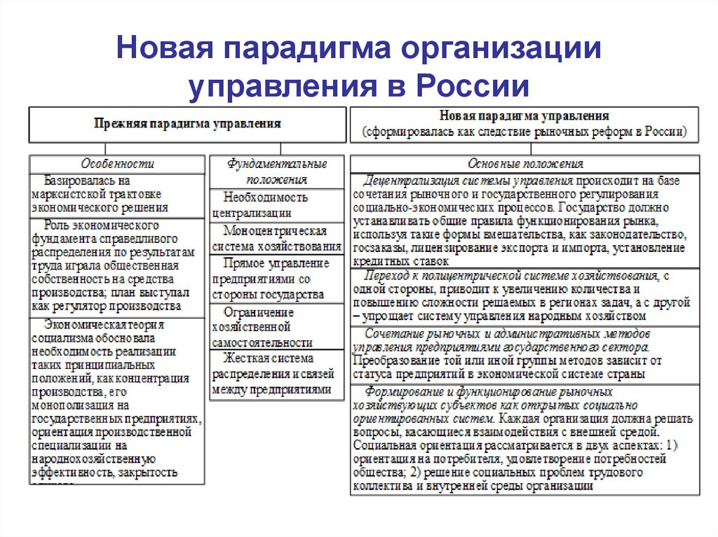.

Приложение 2

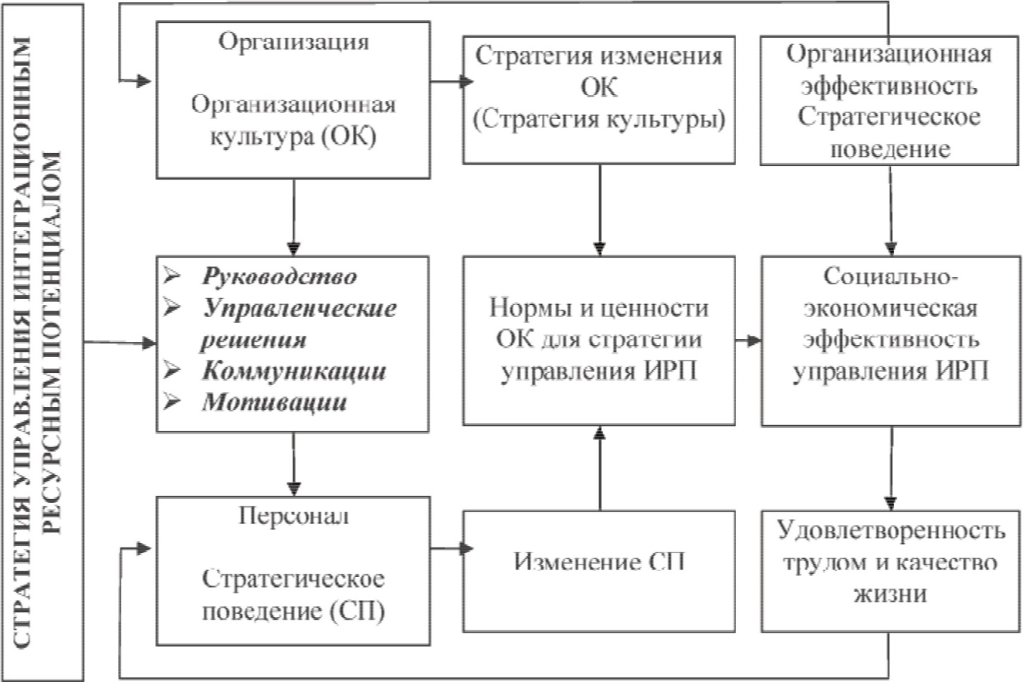

Нартов Н.А. Государственное и муниципальное управление. – М.: Юнити, 2007 – 297 с.
Ожегов С. И., Шведова Н. Ю. Толковый словарь русского языка. – М.: КноРус, 2010 – 381 с.
Зотов В.Б. Система муниципального управления. Учебник для вузов. – 4-е изд. – СпБ: Питер, 2008 – 332 с.
Одинцов А.А. Государственное и муниципальное управление. Введение в специальность. – М.: Инфра-М, 2007 – 318 с.
Нартов Н.А. Государственное и муниципальное управление. – М.: Юнити, 2007 – 297 с.
Мухаев Р.Т. Система государственного и муниципального управления. – М.: Маар, 2008 . – М.: Флинта, 2008 – 257 с.
Нартов Н.А. Государственное и муниципальное управление. – М.: Юнити, 2007 – 297 с.
Маркова А.Н. История государственного управления России. – М.: Юнити, 2008 - 315 с.
Там же.
Зотов В.Б. Система муниципального управления. Учебник для вузов. – 4-е изд. – СпБ: Питер, 2008 – 332 с.
Там же.
Маркова А.Н. История государственного управления России. – М.: Юнити, 2008 - 315 с.
Нартов Н.А. Государственное и муниципальное управление. – М.: Юнити, 2007 – 297 с.
Зотов В.Б. Система муниципального управления. Учебник для вузов. – 4-е изд. – СпБ: Питер, 2008 – 332 с.
Там же
Нартов Н.А. Государственное и муниципальное управление. – М.: Юнити, 2007 – 297 с.
Мокрый В.С., Сапожников А.А., Семкина О.С. Государственное и муниципальное управление. Реализация реформ. – М.: Трио, 2008 – 357 с.
Маркова А.Н. История государственного управления России. – М.: Юнити, 2008 - 315
Мокрый В.С., Сапожников А.А., Семкина О.С. Государственное и муниципальное управление. Реализация реформ. – М.: Трио, 2008 – 357 с.
Зотов В.Б. Система муниципального управления. Учебник для вузов. – 4-е изд. – СПб: Питер, 2008 – 332 с.
Зотов В.Б. Система муниципального управления. Учебник для вузов. – 4-е изд. – СПб: Питер, 2008 – 332 с.
Маркова А.Н. История государственного управления России. – М.: Юнити, 2008 - 315
Там же
Одинцов А.А. Государственное и муниципальное управление. Введение в специальность. – М.: Инфра-М, 2007 – 318 с.
Одинцов А.А. Государственное и муниципальное управление. Введение в специальность. – М.: Инфра-М, 2007 – 318 с.
Там же.

